**Tutorial de como usar a ferramenta AutoProctor**

Caso você possui conta no Google, favor clicar em ‘Sign with Google’.

Caso você possui conta no Hotmail ou Outlook, favor clicar em ‘Sign with Microsoft’.

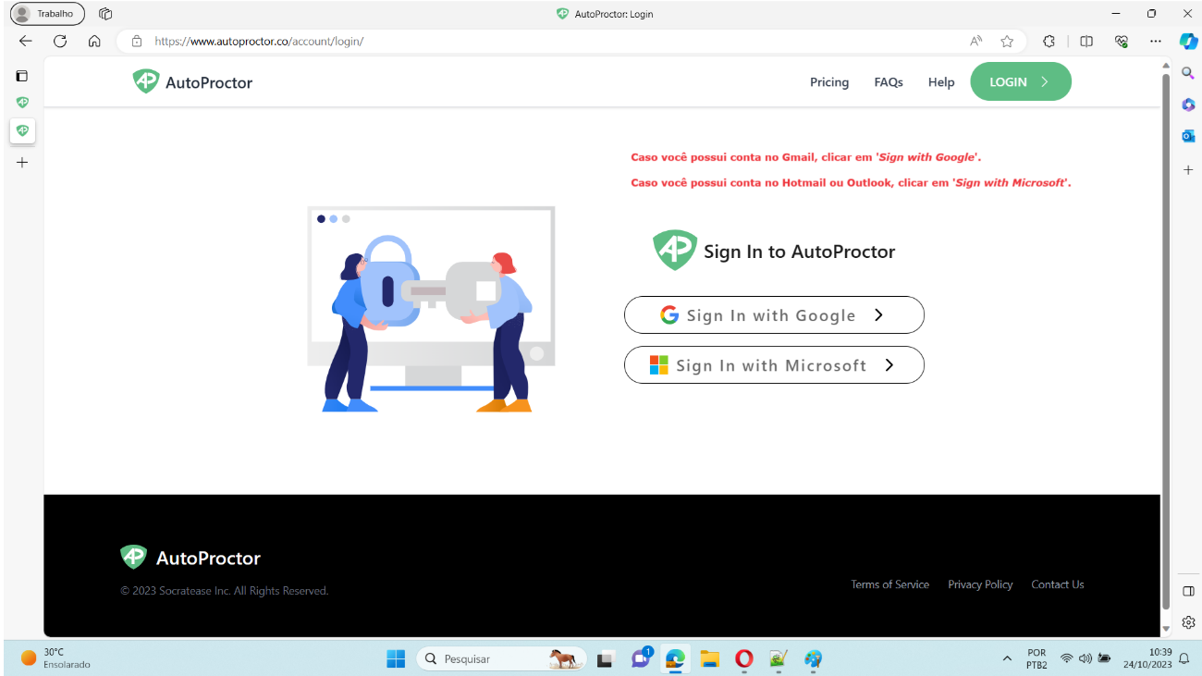

Na tela principal do AutoProctor, irá aparecer o questionário ‘Prova 2: Identificação’.

Você deverá clicar no link ‘Preview’ e depois preencher o questionário com o e-mail do SIGAA:

